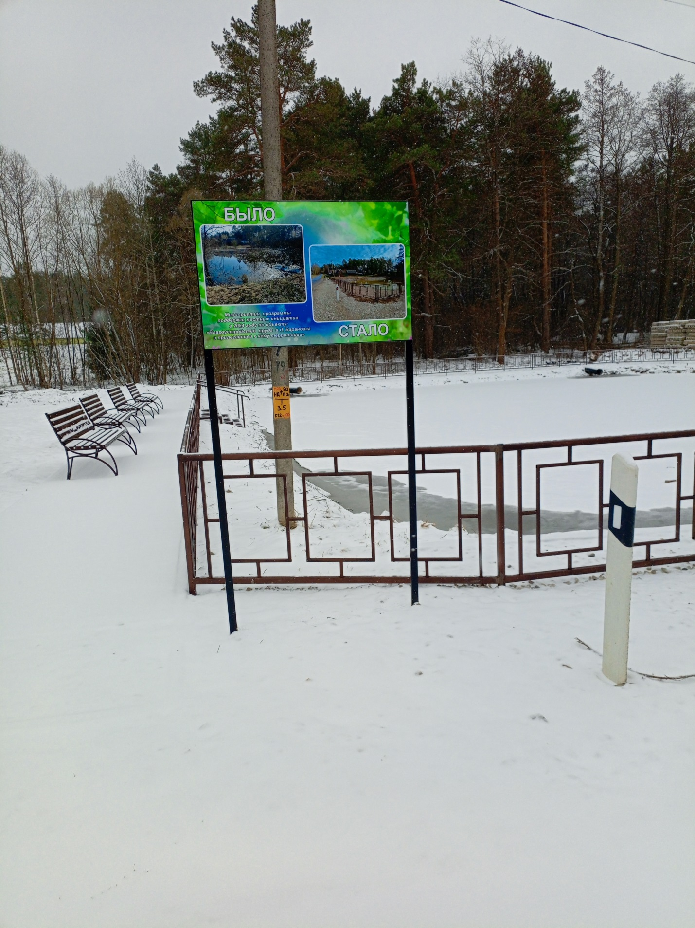

**Фото реализации мероприятий проекта: «Благоустройство пруда в д.Барановка и благоустройство прилегающей территории»**